

Критичне мислення: ключові характеристики та вправи для його розвитку

«Не достатньо мати гарний розум, головне – правильно його використовувати» (Р. Декарт).
«Небагато людей розмірковують більше двох-трьох разів на рік; я створив собі міжнародну
репутацію, розмірковуючи один чи два рази в тиждень» (Д.Б. Шоу).
«Я поважаю віру, але саме сумніви – це те, завдяки чому ти вчишся»(У. Мізнер)


Зазвичай ми ставимося до процессу мислення так, ніби це щось саме собою
зрозуміле та природнє – як дихати чикліпати очима. При цьому більшість з нас
майже не використовують можливості, якізакладені в цій дивовижній людській
здатності. Насправді ж мислення можна інавіть необхідно постійновдосконалювати/тренувати, так яктренуються, наприклад, спортсмени чимузиканти. Бо людина – єдина істота всвіті, яка може мислити критично. І саамешкола – це ідеальне середовище длянавчання та розвитку такого мислення.
Що ж таке критичне мислення?Це процес аналізу, синтезування й обґрунтовування оцінкидостовірності/цінності інформації; властивість сприймати ситуацію глобально, знаходитипричини і альтернативи; здатність генерувати чи змінювати свою позицію на основі фактів йаргументів, коректно застосовувати отримані результати до проблем і приймати зваженірішення – чому довіряти та що робити далі.
Його не варто плутати з:
• простим запам’ятовуванням (пам’ять комп’ютера набагато ширша, ніж наша, але це незначить, що комп’ютер може мислити).
• розумінням складних ідей (коли ми працюємо над розумінням чужої ідеї наше власнемислення пасивне – ми лише сприймаємо те, що створив хтось інший).
• творчим/інтуїтивним мисленням (мозок творця працює несвідомо – у цьому й головнавідмінність).
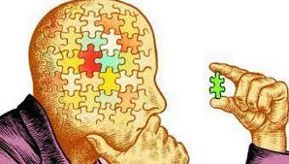
Важливі ключові характеристики, які має критичне мислення:
• Свободу та самостійність (здатність висловити ідею незалежно від інших).
• Інформація для нього – відправна, а не кінцева точка для розвитку (щоб народитизважену думку потрібно опрацювати величезну кількість матеріалів).
• Починається з постановки питань та проблем, які потрібно вирішити (перший крок дотого, аби навчити учнів критичному мисленню полягає в тому, щоб допомогти їмрозгледіти безкінечну кількість питань навколо).
• Використовує переконливу аргументацію (коли людина знаходить власне вирішення іпідкріплює його розумними доказами).
• Є соціальним процесом (будь-яка думка перевіряється і відточується тоді, коли миділимося нею з іншими; коли ми сперечаємось, обговорюємо, заперечуємо іобмінюємося думками з іншими – ми поглиблюємо свою позицію).
На шляху до розвитку такого мислення потрібно пройти 6 послідовних кроків:
1. Нерефлексивний мислитель – ще не усвідомлює«недорозвиненість» свого мислення.
2. Спантеличений мислитель – усвідомив, що маєпроблеми зі своїм мисленням.
3. Мислитель-початківець – намагаєтьсяудосконалюватися, але без регулярної практики.
4. Практикуючий мислитель – визнає необхідністьрегулярної практики.
5. Просунутий мислитель – росте у процесі своєїрегулярної практики.
6. Майстер мислення – усвідомлене і проникливемислення стає візитівкою людини.
Але для чого потрібно розвивати критичне мислення? Що воно дає людині:
1. Відчуття свободи власної волі.
3. Можливість знаходити та приймати певні важливі істини для себе.
4. Глибоке розуміння себе, своїх цінностей та потреб.
5. Сміливість приймати рішення.
6. Гнучкість та краща адаптація до змін.
7. Врівноваженість та спокій (людина, яка мислить критично, має більше шансів
зрозуміти свої потреби та робити те, що не суперечать її внутрішнім переконанням, авідповідно – менше жаліти та розчаровуватися у зробленому).
8. Здатність протистояти інформаційному тиску – не брати на віру все, що читаєш, аперевіряти, аналізувати й приймати зважені рішення.
9. Вміння знаходити та знешкоджувати маніпуляції.
10. Толерантність до думок іншого.
11. Екологічне ставлення до членів колективу/групи, але водночас вміння орієнтуватися впершу чергу на свої власні цінності і не піддаватися тиску певних групових норм.
Всі перелічені вище пункти можуть збагатити життя як вчителя, так і учня. Звісно, дляїхнього досягнення потрібна щоденна практика для нашого мислення. При цьому дляучнів потрібні свої інструменти для розвитку критичного мислення, а для вчителя – свої.
Нижче ми наведемо приклади таких практичних завдань.
З чого почати вчителю?
Наприклад, практики 9 стратегій для розвитку критичного мислення:
- Використовуйте «пустопорожній час». Ми часто відволікаємось і витрачаємо наш часна непотрібні речі (переклацування каналів телебачення, безцільне «блукання» вінтернеті чи соцмережах, самозвинувачування чи жаль щодо минулого), що неприносять нам ні продуктивного результату, ні задоволення. Тож чому б невикористати цей час на тренування мислення? Наприклад, наприкінці кожного дняможна проаналізувати: про що я сьогодні думав за день? коли я мислив при цьомупро якісь дурниці, а коли, навпаки, думав продуктивно? що я сьогодні зрозумівнового? Чи дозволив я сьогодні якійсь негативній думці мене «вимкнути» на якийсьчас? якби можна було б повторити цей день – щоб я подумав/зробив інакше? Чивпливали на мене думки інших, чи я діяв відповідно до власних переконань іцінностей? Якщо робити це регулярно – ваше мислення почне змінюватися.
- Працюйте над 1 проблемою в день.


Це можна робити навіть на ходу, наприклад, по дорозі з роботи. Подумайте, якіпроблеми перед вами зараз стоять. Відкиньте ті,на які ви не можете впливати самостійно. Потім
оберіть 1 проблему, яка вам під силу. Вивчіть її зусіх боків: з якихелементів вона складається, якстосується ваших цілей та потреб? Виясніть, якаінформація вам потрібна для ширшого розуміннята вирішення проблеми. Потім зберітьінформацію й продумайте ресурси та дії: що можна зробити в короткостроковій тадовгостроковій перспективі; що вам для цьогопотрібно? Продумайте стратегію, а коли настанечас дій, контролюйте їх та будьте готові запотреби перебудувати стратегію.
3. Інтерналізуйте (від лат. Interior – «внутрішній»; процес перетворення зовнішніх дій,властивостей предметів, понять, соціальних форм спілкування в стійкі внутрішні якостіособистості через засвоєння норм, цінностей, вірувань, установок, уявлень тощо).Засвоюйте інтелектуальні стандарти. Кожен тиждень працюйте з однією зінтелектуальних норм (зрозумілість/чіткість, точність, доречність, глибина, широта,логічність, значення та ін.). Наприклад, якщо ви зосередитесь на «зрозумілості»протягом тижня, спробуйте зауважувати, коли ви незрозумілі в спілкуванні з іншими таколи інші люди незрозумілі у тому, що вони говорять.
4. Ведіть інтелектуальний щоденник.
Кожен тиждень записуйте його в такому форматі:опис емоційно значимої для вас ситуації, вашуреакцію на неї, її аналіз та оцінку аналізу (що ви
взнали про себе? Що б ви зробили інакше, якбиможна було б повторити цю ситуацію?). .
5. Перебудовуйте характер.
Виберіть однуінтелектуальну рису – наполегливість, автономія,співчуття, хоробрість, смиренність тощо – тарозвивайте її протягом тижня. Наприклад,

обравши смиренність, фокусуйтеся на моментах,коли ви визнаєте, що ви – неправі, а також на моментах, коли ви відмовляєтесь цевизнавати навіть тоді, коли погоджуєтесь з доказами цього (це моменти захисту, коли,наприклад, ми кажемо: «Я вже знаю все, що маю знати про це»). Спробуйтерозширити ваші знання/переконання та прийняти інші думки.
6. Зменшуйте рівень егоцентризму.
Людині властиве егоцентричне мислення – це коли ядумаю егоцентрично? Чи говорю часом щось ірраціонально – аби отримати своювигоду? Чи намагаюся я нав’язати свою волю іншим? Зафіксувавши такі моменти,спробуйте вдатися до саморефлексії, задавши собі такі питання: а що б в такій ситуаціївідчувала та зробила б раціональна людина?
7. Передивіться свій погляд на речі.
Ми живемо в світі, де часто кожнаситуація є вже певними чином«визначена» (соціальними нормами,правилами, цінностями тощо). І те, яквизначена ситуація, впливає на те, якми почуваємося в ній і як ми діємо. Аленасправді кожна ситуація може бутивизначена багатьма способами – вцьому і закладено можливості для нас.Кожен з нас в силі дивитися напроблеми чи «негативні» ситуації під іншим кутом зору, побачити в нихконструктивні/позитивні моменти, знайти шляхи виходу і бути щасливішим. Щобпрактикувати такий підхід, потрібно встановити певні принципи. Наприклад, можнастворити список 5-10 негативних ситуацій, де ми відчуваємо себе сердитими,незадоволеними, розчарованими тощо. І до кожної з них знайти альтернативні
бачення і модель поведінки. Звісно, існують дуже складні ситуації (хоча насправді їхзначно менше ніж тих, де ми навіть не намагаємося побачити альтернативи), в якихспершу важко знайти вихід, але навіть тоді ви можете зробити так, як радить мудрийанглійськийдитячийвіршик:
«For every problem under the sun, there is a solution or there is none. If there be one,
think til you find it. If there be none, then never mind it».(Відкладіть думки про цю
проблему на якийсь час – тоді вихід може знайти вас сам).
8. Працюйте зі своїми емоціями.
Щоразу, коли ви відчуваєте негативні емоції, спитайтесебе: які мої думки привели мене до цього? як інакше я можу подумати про те, щомене так турбує? Можливо щось в цій ситуації є смішним, або цікавим/новимдосвідом (дозвольте собі здивуватися, що і таке буває в світі!)? Якщо ви знайдете відповіді на ці питання – ваші емоції неодмінно змінюватимуться.
В рейтингу навичок, необхідних для успішної кар’єри,складеному на Всесвітньому економічному форумі в Давосі, емоційний інтелект посідає 6 позицію. Емоційний інтелект – це передусім уміння мотивувати себе, уміння здійснювати саморегуляцію своїх емоцій, уміння розуміти емоції інших і вибудовувати взаємодію з людьми. У нашому повсякденному житті не так вже й багато ситуацій, де необхідно застосовувати наш IQ, а от регулювати свої емоції, мотивувати свою діяльність нам доводиться майже щодня.

9. Проаналізуйте вплив групи на ваше життя.
Час від часу задавайте собі питання, як на вас впливає той чи інший колектив/група/соціум: якуповедінку від вас очікують/вимагають? Щозабороняють робити? Часто групові норми можуть впливати на нас на несвідомому рівні, врезультаті чого ми можемо забороняти собідумати чи вчиняти певні речі. Тоді як насправді,можливо вам давно хотілося б поводитисяінакше (згідно з особистих норм та цінностей).
Застосовуючи ці стратегії для свого життя, параллельно ви можете почати будувати уроки проектами із застосуванням вправ длярозвитку критичного мислення учнів.
Можна щодня розвивати в учнів базові навички,необхідні для критичного мислення:
спостережливість; схильність до інтерпретації, аналізу,виведення висновків; властивість давати оцінки (ідеям,предметам, явищам тощо).
Також важливо стимулювати та схвально оцінювативсі прояви критичного мислення в учнях. Можнапояснити, з чого складається таке мислення і чим
воно відрізняється від звичайного, скориставшись цієютаблицею:
Кричіткість | нечіткість
точність | неточність
конкретність | невизначеність
ретельність | похибки
значимість | незначимість
узгодженість (послідовність) | неузгодженість (непослідовність
глибина (фундаментальність) | поверховість
повнота | неповнота
значущість | тривіальність (банальність)
чесність (неупередженість) | пристрасність (упередженість
адекватність (щодо цілі) | неадекватність (щодо цілі)
оцінююче судження | здогадки
зважене судження | імпульсивне віддавання переваги
класифікація | просте групування
припущення | вірування
логічне формулювання висновків | формування висновків
розуміння принципів | об’єднання понять за асоціацією
Всі ми знаємо, що діти – допитливі від природи та прагнуть пізнавати світ. Вони здатнівисувати дуже багато оригінальних ідей. Тому головне завдання вчителя на уроці чи упроектній роботі – бути в першу чергу помічником, що стимулює учнів до пошукуінформації, пізнанню та осмисленню нового, генеруванню власних ідей.
Базова техніка формування критичного мислення може застосовуватися вчителем щодня.
Її ключові етапи:
- Виклик.
Ціль – формування особистого інтересу для отримання інформації. Учні
мають подумати та розповісти іншим (задопомогою індивідуальної, парної, груповоїроботи; бреінстормінгу; спільнихпрогнозувань; озвучування проблемнихпитань тощо) про те, що вони знають з обраної теми для обговорення – так отриманіраніше знання усвідомлюються і стають
базою для засвоєння нових. Задача вчителя нацьому етапі – узагальнити знання дітей,допомогти кожному визначити «своє особистезнання» і основні цілі для отримання нових.
- Осмислення.
Діти знайомляться з новою інформацією. При цьому вони мають
відслідкувати своє розуміння і записувати у вигляді питань те, що вони не зрозуміли –для того, щоб пізніше заповнити ці «білі плями». Після ознайомлення з інформацієюкожен учень має сказати про те,які орієнтири/фрази/слова допомогли йому зрозумітиінформацію, а які, навпаки, заплутували. Головний принцип етапу осмислення –вчитель має давати учням право/установку на індивідуальні пошуки інформації зподальшим груповим обговоренням та аналізом.
- Рефлексія.
Учні мають обдумати те, що вони взнали та як включити нові поняття всвоїуявлення; обговорити, як це змінило їхні думки, бачення, поведінку.
Підготовка вчителя для застосування цієїтехніки:
• Визначіть ціль занять (чого хочемонавчитися) і тему (наприклад, «Будова
людського скелету і відповіднатермінологія»).
• Подумайте, що ви вже знаєте про це?Що може стати корисним? До яких з цихзнань ви відноситеся упереджено?
• Які ресурси для навчання у вас є? Скількичасу для навчання у вас є?
• Зберіть інформацію: намагайтеся бути максимально відкритими та неупередженимидо нової інформації.
• Спитайте: до чого автори/джерела відносяться упереджено?
• Систематизуйте зібрану інформацію, шукайте нові зв’язки – як між ключовимипоняттями, так і між всією темою і повсякденним життям.
• Знову задайте питання: чи лишилося щось незрозуміле?
• Подумайте, як би ви могли продемонструвати свої знання з цієї теми? А як би ви моглискласти цікаву контрольну на цю тему, використовуючи по-новому зібрану таструктуровану інформацію?
Для кожного з етапів формування критичного мислення використовуються своїінструменти:
ВИКЛИК
1. «Знаю-хочу знати-взнав».
Учням задаються питання для самостійного осмислення за обраною темою.
Наприклад, при вивченні письменника:
Що ви знаєте про цього письменника? Які твори він написав? Які особливості йоготворів? Що ви взнали нового з його творів/з його біографії? Що вам би хотілося щевзнати з цієї теми?
Відповіді записуються кожним учнем в колонки
«Знаю» і «Хочу знати» у таблицю:

Знаю | Хочу знати | Взнав
зна Взнав
Остання колонка може заповнюватися вже після наступного етапу – осмислення. Абоможна одразу влаштувати обговорення впарах/трійках/командах. Потім учнізаповнюють останню колонку таблиці. Після чого йде спільне обговорення того, чиспівпали колонки 2 і 3. Колонка «Хочу знати» дає поштовх до подальшого пошуку новоїінформації самостійно – до наступного заняття.
- Прогнозування за ілюстрацією.
Вчитель має показати ілюстрацію до теми обговорення. Діти мають зробити своїприпущення щодо теми та що вони знають з цього приводу. Вчитель може задати такіпитання: як ви думаєте, що тут зображено? До чого це відноситься (в повсякденномужитті, чи до якої галузі/сфери науки тощо)? Яка тема нашого обговорення? Що ви чулипро це?
3. Асоціація.
Застосовується для визначення теми уроку, розвиває уяву та інтуїцію. Учні маютьвисловити свої здогадки/асоціації про тему, завдання для вивчення теми, цільвивчення цієї теми. Обговорення має відштовхуватися від якогось узагальнюючогослова, наприклад, «smog/смог» (для теми «Забруднення навколишнього середовища»з англійської мови).

4. Кошик ідей/Бреінстормінг.

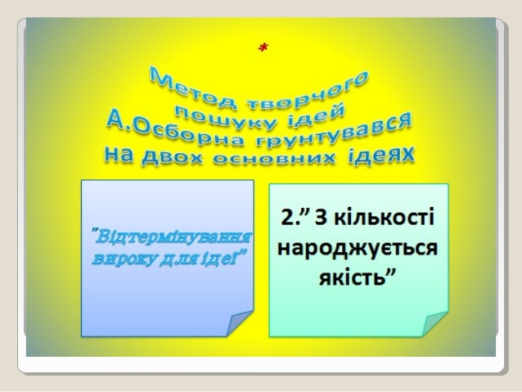


Зтехнологією бреінстормінгу ми знайомі.
Щодо техніки «кошику ідей» – її ціллю є
здебільшого зацікавлення дітей. Вчитель задає
питання про те, що учні знають про певну
тему/проблему. Кожен учень записує те, що
згадає (на це виділяється 2 хв.). Далі учніобмінюються інформацією в командах –записують нові ідеї, якщо такі в когосьз’являться. Потім по колу кожна команданазиває якийсь із записаних фактів і всі разомскладають єдиний список ідей у вигляді тез – водну «кошик» (можна взяти реальний кошик і складати туди папірці з ідеями, або жнамалювати його на плакаті і приліплювати туди стікери). Головний принцип – як і вбреінстормінгу – записуються усі ідеї, навіть помилкові (наприклад, «Шевченконародився в сімї музикантів». Наприкінці заняття можна виправити недостовірні тези і вписати туди разом з дітьми нову правдиву інформацію.
- Правильно/неправильно.
Вчитель задаєкласу заздалегідь продумані питання за темою
заняття. Всі питання починаються з «А правда,що…?». Відповідь може бути тільки «так чи ні».
- Товсті/тонкі питання.
Вчительвлаштовує опитування за певною тематикою(питання готуються заздалегідь).
«Тонкі» питання передбачають відповідь лише«так чи ні» і починаються, наприклад, так: хто…? Що…? Чи правда, що…? Чи правильнотвердження, що…? Чи можливо, що…? Чи згідніви з…? Як звати…? Яку назву має…?
«Товсті» питання вимагають розгорнутоївідповіді – з аналізом, синтезом, порівнянням,оцінкою. Наприклад: дайте три пояснення, чому…? Поясніть, чому…? Чому ви вважаєте,що…? В чому різниця між…? Як можна узагальнити наступні поняття…? Що буде,якщо…?
- Дерево припущень.
Підходить для тем, що містять елемент прогнозування, або обговорень щодо розвиткуякогось явища у майбутньому. Учні озвучують свої ідеї та спільно створюють «деревопередбачень», де стовбур – задана тема, гілки – передбачення (я думаю, що …;ймовірно, що буде так…), а листя – аргументи на користь тверджень.
- Алфавіт.
Учні отримують завдання написати якнайбільше фактів про тему навчання, прицьому кожне слово- факт має починатися з літер алфавіту. Наприклад, вивчення теми «вода»:
Аква
Болото
Водоспад
Гідростанція
Дистиляція
Екологічно чиста
Жорстка
Замерзає при 0…
Технології товсті/тонкі питання, дерево передбачень, кошик ідей табреінстормінгможуть також використовуватися і в інших етапах розвитку критичного мислення(тільки ціллю їхньою буде відповідно осмислення, або рефлексія щодо матеріалу).
ОСМИСЛЕННЯ
- Технологія «6 капелюхів».
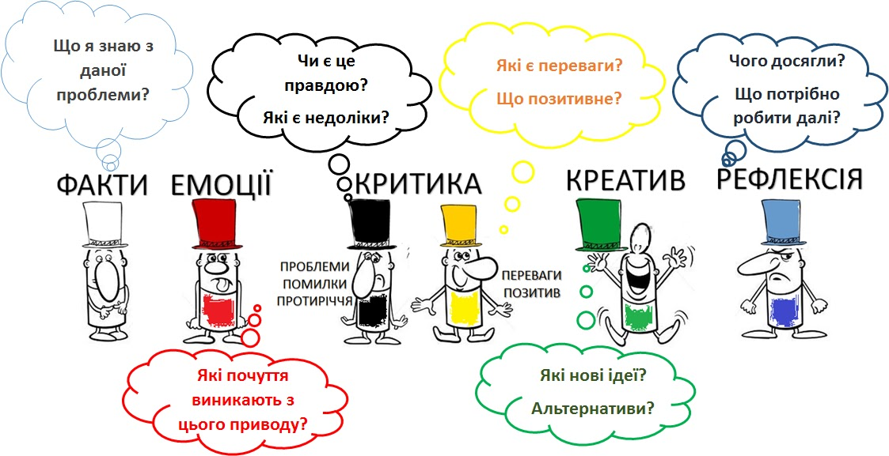
Може застосовуватися і на етапі виклику, алевже містить певні елементи осмислення танавіть рефлексії. Учні діляться на команди(або це можуть бути окремі ролі для 1людини), кожна з яких отримує свого«капелюха». Колір капелюха вказує на типзавдання:
Білий капелюх – розкажіть про тему лише уфактах і цифрах.
Жовтий капелюх – подумайте, чому … (далійде якесь питання, що стосується
фундаментальних основ теми, яку досліджуєклас).
Чорний капелюх – доведіть, що … (в рамкахтеми).
Червоний капелюх – подумайте, якийемоційний стан може викликати в нас ця тема (або якийсь її ключовий елемент).
Зелений капелюх – подумайте, як використати тему/її елементи, щоб це зробило нашежиття радіснішим?/ які позитивні моменти має ця тема?
Синій капелюх – узагальніть висловлювання всіх попередніх груп-
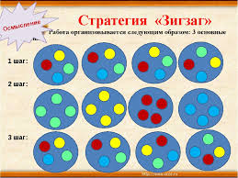
капелюхів/підсумуйте, що корисного та нового ми взнали в результаті цього завдання.
- Зигзаг.
Ця технологія допомагає учням детально осмислити тему та розвинути навички
колективного критичного аналізу. Етапи заняття:
• Учні діляться на робочі групи по 4-6 осіб.
Перед кожною командою ставиться задача –спільно створити узагальнюючий текст затемою заняття в певному стилі (стиль – есе,лист другу, тези до конференції, стаття впрофільний журнал, вірш тощо – можнавизначити шляхом жеребкування).
• Кожна робоча група спільно визначає ключовіідеї майбутнього тексту (опорні слова/ план/схема). Можна використовувати тут якусь з
технологій етапу «виклику».
• Після цього кожен член команди отримує якусь експертну роль (можна
порахуватися на перший-четвертий в кожній команді. Кожен номер
символізує якусь експертну роль). Далі однакові номери з усіх командсідають працювати в новій, експертній групі – так утворюються 4-6експертних груп, які працюють за 4-6 напрямками. Кожній групі потрібно видати відповіді
інформаційні матеріали (які розкривають лише їхній напрямок роботи).
• Після такої співпраці, експерти повертаються до своїх команд, які буливизначені на початку заняття. І вже там створюють спільний узагальнюючий
текст у визначеному стилі. При цьому кожен з експертів спершу має донести
іншим членам команди результат роботи експертної групи – для того, щобусі напрямки теми стали відомі кожному і були враховані при написаннітексту.
• Після написання тексту, кожна команда зачитує його перед усією
аудиторією.
- Fishbone (Рибна кістка).
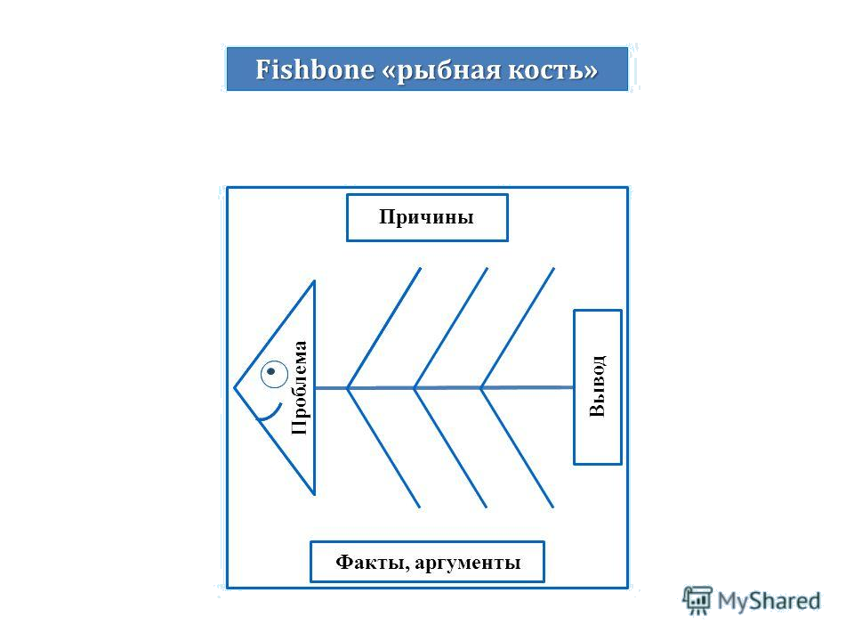
Свою назву цей інструмент дістав через те, що його візуальне вираження нагадуєрибну кістку. Він довзоляє учням«розбити» загальну проблемну тему
на низку причин та аргументів.Застосування цього прийомудопоможе учням зрозумітиважливість аргументації, а також те,що кожна проблема –багатогранна,може мати кілька причин, що впливають одна на одну. «Рибна
кістка» є дуже дієвим інструментому застосуванні до соціальних тем , на
зразок «шкідливі звички»,«підліткова злочинність», «поганаекологія в місті» тощо.
Порядок роботи:
• Після спільного обговорення проблемної теми під модерацією вчителя учні
записують її чітке формулювання в полі «Проблема».
• Після аналізу інмформації за темою (з текстових матеріалів, фільмів тощо)
учні виділяють причини та аргументи, що їх підтверджують. Часто причин
знаходиться більше, ніж аргументів. У такому випадку варто пояснити дітям,
що це – нормально, адже бувають ситуації, коли причини ще не мають
логічного пояснення і залишаються у якості припущень.
• Шляхом аналізу «причин-аргументів» діти формулюють висновок, який
записується в останній частині малюнку.
4. INSERT/ІНСЕРТ (інтерактивна система запису для ефективного читання ірозмірковування)


Це технологія дає можливість дитині
глибше осмислити запропонований для
опрацювання текст. Учні читають текст і
ставлять відповідні позначки біля окремих
слів/фраз:
• + Я це знав
• - Я це не знав/ Я думав інакше
•__ • ? Це мене здивувало
• ! Я хотів би дізнатися про це детальніше
Далі учні заповнюють таблицю, кудивписують фрази/слова/речення, що їхзачепили, – у відповідну колонку+ – ? !

+ | – | ? | !
- Ромашка Блума.
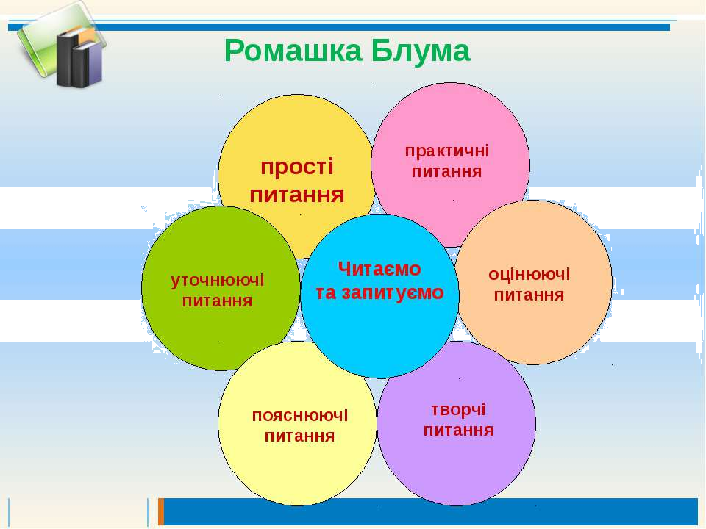
Інструмент розроблений за педагогічним принципом таксономії (від грец. –
порядок і закон) американського психолога Бенджаміна Блума та його шести рівнівучбових цілей в когнітивній сфері: знання – розуміння – застосування – аналіз –синтез – оцінка.
Після першого знайомства з інформацією, вчитель задає учням питання:
• Прості/фактичні (на перевірку пам’яті):
що…? Де…? Коли…?
• Уточнюючі: ти вважаєш, що…? Тобто тисказав, що…? Ти бачиш це так …?
• Пояснюючі: чому…? Що мається наувазі…?яка головна ідея…?
• Творчі, де є елементпрогнозу/припущення: а що, якби…?
Як би покращили…? Запропонуйтеальтернативу…
• Оцінювальні: чим щось відрізняється
від іншого? Наскільки цінними є…? Якби ви визначили/аргументували…? Яке
судження ви можете зробити з приводу…? тощо.
• Практичні, що мають висвітлити зв’язок теорії з життям: де це застосовуєтьсяу повсякденному житті? Як це можна використати на практиці?
Питання можна оформити у вигляді «ромашки Блума» (де на кожній пелюстці –
відповідне питання) та дати на опрацювання в командах.
- Логічний ланцюжок.
Учням дається завдання, де є уривки з тексту, цитати, факти, події, визначні персони– все це потрібно поєднати, або записати в хронологічному порядку, згідно злогікою.
- Карусель.
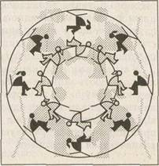
Командна робота. Вчитель формулює проблемні питання відкритого характеру –стільки, скільки є команд. Заздалегідь потрібно приготувати кольорові маркери,листки А3 з питаннями (по 1 на кожному). За сигналом вчителя листки передаються
між командами по годинниковій стрілці. Група спільно записує відповідь напитання. Відповіді не мають повторюватися. Далі можна вивісити листки на дошкута проголосувати за найкращу командну відповідь на кожне питання (останнєвідноситься вже до наступного етапу – «Рефлексії»).
РЕФЛЕКСІЯ
- Кластер
Якщо явище, що вивчається, має багато різних за значенням характеристик та ознак,можна дати учням завдання створити схему-кластер. Правила створення: в центрізаписується слово, навколо якого фіксуються слова/словосполучення, пов’язані зтемою. Учні озвучують все, що знають, використовуючи метод мозкового штурму. Цеможуть бути не лише чіткі факти, але й асоціації чи творчі сприйняття. Далі вся цяінформація спільно з учнями групується, класифікується, категоризується таоформлюється графічно в певну схему.
Ось як, наприклад, може виглядати кластер на тему «Природа»:
природа

жива
нежива

люди
тварини
небо
сонце
земля
місяць
повітря
рослини

- Сінквейн.
Сінквейн – короткий неримований вірш з 5 рядків, винайдений американською
поетесою Аделаїдою Крепс під впливом японської поезії. Техніка цього вірша ідеальнопідходить для розвитку образного мислення, концентрації знань, переосмисленняотриманої інформації, вираження своєї позиції щодо теми, а також для вивчення новихпонять з іноземної мови. Як скласти сінквейн:
1 рядок – 1 слово – головна тема/об’єкт обговорень (іменник чи займенник).
2 рядок – 2 слова , що описують властивості/ознаки/характеристики об’єкта
(прикметники, дієприкметники).
3 рядок – 3 слова, що описують дії, характерні для об’єкта (дієслова, дієприкметники).
4 рядок – фраза з 4 слів, де автор висловлює особисте ставлення до теми.
5 рядок – слово-резюме, ключова характеристика або нова інтерпретація об’єкта.
Приклад:
Осінь
Тепла і м’яка
Крутиться, танцює і сміється
Тільки сумно скидають листя
Почуття
- Есе.
Учням дається завдання написати аргументоване есе на розглянуту тему, або певноїключової тези/думки/аспекту теми.
- Таблиці.
Концептуальна таблиця: використовується для порівняння трьох чи більше
аспектів/питань (по горизонталі розташовується те, що потрібно порівняти, по
вертикалі – різні риси і якості, за якими учні мають порівнювати).
Зведена таблиця: має важливу особливість – характеристики для порівняння учнімають придумати самі, шляхом спільної роботи. Спершу всі пропозиції характеристикзаписуються на дошку та узагальнюються. Потім учні мають вибрати найважливіші –аргументувати при цьому, чому саме ці, а не інші критерії важливі для порівняння. Даліз опрацьованого матеріалу вносяться самостійно кожним у таблицю.
Приклад порівняльної таблиці для транспорту:
характеристики | автобус | таксі | велосипед
маршрути
популярність
ціна
Інструментів/завдань для розвитку критичного мислення на сьогодні відомо набагатобільше. Їх можна легко знайти в інтернеті, або ж придумати самостійно. Важливо прицьому пам’ятати, що розвивати критичне мислення – це значить вчити дітей не тому,що вони повинні думати, а як вони мають думати – розвивати навички аналізу,синтезу, пошуку та переосмисленню інформації, навчити ставити перед собоюдодаткові питання, знаходити нестандартні рішення, аналізувати свої вчинки та дії.
І чим більше поле для самостійних думок та дій (з правом на деякі помилки в процесізасвоювання нових знань) отримають ваші учні – тим ефективнішим буде навчання.Одне китайське прислів’я говорить: «Скажи мені – і я забуду, покажи мені – і я запам’ятаю,дозволь мені діяти самому – і я навчуся». Навчити дитину мислити самостійно, зважувати,приймати та братиивідповідальність за свої думки й рішення – чи ж не це є одним знайважливіших завдань вчителя?!
Корисні ресурси:
• Психологія критичного мислення Д. Халперн: http://www.ereading.
link/bookreader.php/110655/Halpern_-
_Psihologiya_kriticheskogo_myshleniya.html
• • Критичне мислення: велика база російськомовних текстів, вправ, тестів,
інструментів: http://www.evolkov.net/critic.think/index.html
• Бібліотека Міжнародного центру Критичного мисленні (корисні матеріали
англійською): http://www.criticalthinking.org/pages/index-of-articles/1021/
• Матеріали та вправи для розвитку критичного мислення:
https://sites.google.com/site/nacalnyeklnizneudinsk/picasa-veb-albomy/animoto
http://festival.1september.ru/articles/573737/
http://www.mozliceum.na.by/mr_proekt_critic.php
http://www.kmspb.narod.ru./posobie/priem.htm
http://ppt4web.ru/pedagogika/ispolzovanie-tekhnologii-kriticheskogo-myshlenija-vnachalnojj-
shkole.html
http://ext.spb.ru/2011-03-29-09-03-14/137-preschool-literature/3669-2013-10-20-03-
35-23.html
• Лекції І. Загашева – з детальним описом інструментів/вправ, а також конкретні
приклади з практики навчання критичного мислення:
https://lib.1september.ru/2004/17/15.htm
http://lib.1september.ru/2004/20/13.htm
http://lib.1september.ru/2004/22/13.htm
http://lib.1september.ru/2004/23/26.htm
• Розвиток критичного мислення засобами ІКТ:
https://sites.google.com/site/mkiktkm/razberemsa-v-ponatiah-1/kriticeskoe-myslenie
• Приклади уроків з використанням інструментів для розвитку критичного
мислення:
http://festival.1september.ru/articles/628005/
http://nsportal.ru/nachalnaya-shkola/obshchepedagogicheskietekhnologii/
2013/02/05/ispolzovanie-tekhnologii-razvitiya
http://74214s002.edusite.ru/p66aa1.html
